**Identifikasi :**

1. log history memiliki error critical dengan tulisan critical could not move file from cache to tmp

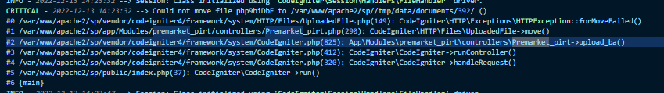

1. setelah dilakukan pengecekan owner pada server. Ownernya bukan milik apache / www-data namun milik vpstkdi



**Masalah :** Tidak bisa upload file pada module premarket PIRT

**Penyelesaian** **:** Perbaikan pada file permission pada temporary file user sehingga user dapat menjalankan perintah pada terminal linux server production.

* cd /var/www/apache2/sp/tmp/data/documents
* Sudo chown -R www-data 392